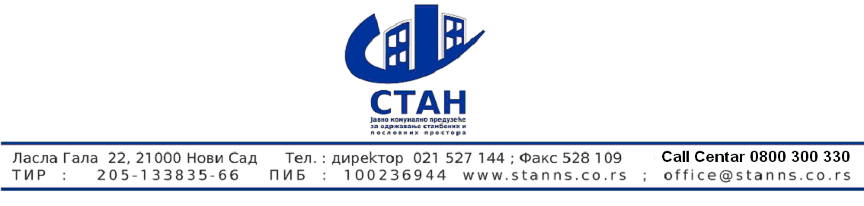
Број : ________________
Дана : _______________

OБАВЕШТЕЊЕ О ПРОДУЖЕЊУ РОКА ЗА ДОСТАВЉАЊЕ ПОНУДА

Продужава се рок за достављање понуда за јавну набавку 2/2015 услуга физичко техничког обезбеђења имовине објеката и људи на 11.02.2015 године. Разлози продужења рока су у измени конкурсне документације наручиоца према члану 63. ЗЈН и обавези наручиоца да се продужи рок за доставу понуда.

Службеник за јавне набавке

Ранковић Зоран

